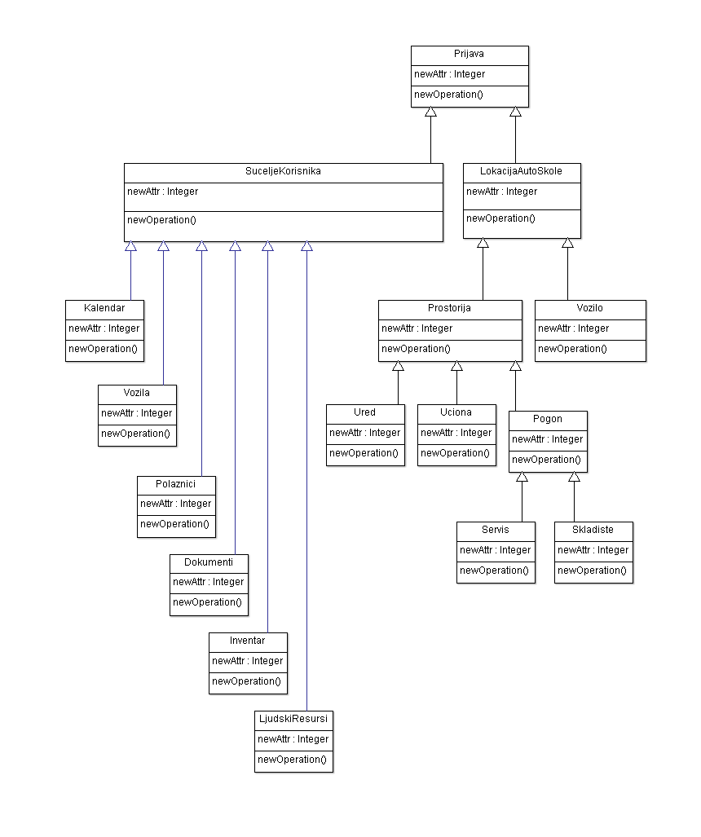**DIJAGRAM KLASA INFORMACIJSKOG SUSTAVA AUTOŠKOLE**

IDEJNI DIZAJN